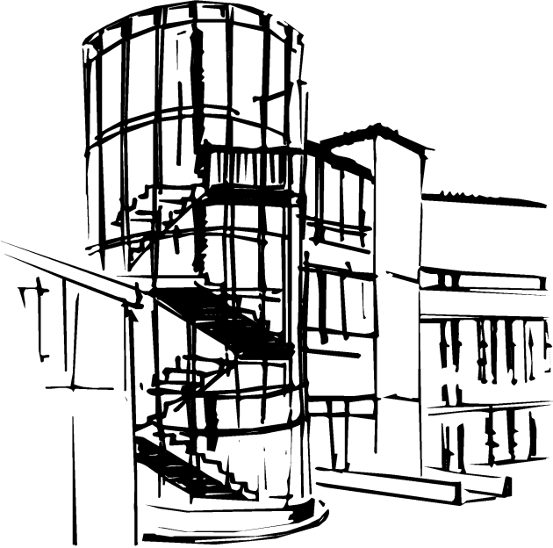

***ISTITUTO COMPRENSIVO DI SCUOLA DELL’INFANZIA,  
PRIMARIA E SECONDARIA DI I GRADO*** ***CON INDIRIZZO MUSICALE***

***“***Marchese Lapo Niccolini***”***

P.zza Caduti di Cefalonia e Corfù,1 – 56038 Ponsacco (Pisa)

Tel. 0587 739111 – fax 0587 739132 C.F. e P.I. 81002090504

[www.icniccolini.edu.it](http://www.icniccolini.edu.it) - [piic81900l@istruzione.it](mailto:piic81900l@istruzione.it) - [piic81900l@pec.istruzione.it](mailto:piic81900l@pec.istruzione.it)

**VALUTAZIONE FINALE DELLA VISITA GUIDATA**

**VISITA GUIDATA DEL:**

Destinazione ........................................

Durata ...........................

**ACCOMPAGNATORI**:

Docente responsabile ....................................

Docenti accompagnatori ..................................................................................

**DATI GENERALI**:

Mezzo di trasporto utilizzato: □ autobus □ treno □ scuolabus

Scuola: .................................................. Classi interessate: ...........................................

Totale alunni frequentanti le classi interessate .........

Totale alunni che hanno effettivamente partecipato al viaggio .................... pari al ........%

Comportamento tenuto dalla maggioranza degli studenti:

□ corretto □ generalmente corretto □ non sempre corretto □ non corretto

Casi particolari (in relazione al comportamento): ................................................................

....................................................................................................................................

Interesse dimostrato dagli studenti durante le varie visite / attività programmate:

□ notevole □ buono □ sufficiente □ scarso □ nessun interesse

**VALUTAZIONE SERVIZI**:

Valutazione mezzo di trasporto: □ eccellente □ buono □ sufficiente □ non sufficiente

Valutazione laboratori: □ eccellente □ buono □ sufficiente □ non sufficiente

Valutazione guide: □ eccellente □ buono □ sufficiente □ non sufficiente

**PROGRAMMA**:

Il programma previsto è stato rispettato? □ si □ non sempre □ no

In caso negativo o parzialmente negativo, indicarne le motivazioni: ......................................

....................................................................................................................................

**EVENTUALI PROPOSTE DI MIGLIORAMENTO E / O SUGGERIMENTI**:

....................................................................................................................................

....................................................................................................................................

....................................................................................................................................

....................................................................................................................................

....................................................................................................................................

....................................................................................................................................

Ponsacco, ........................... I docenti accompagnatori

...........................................

...........................................

...........................................

...........................................

...........................................

…………………………………………………

………………………………………………..